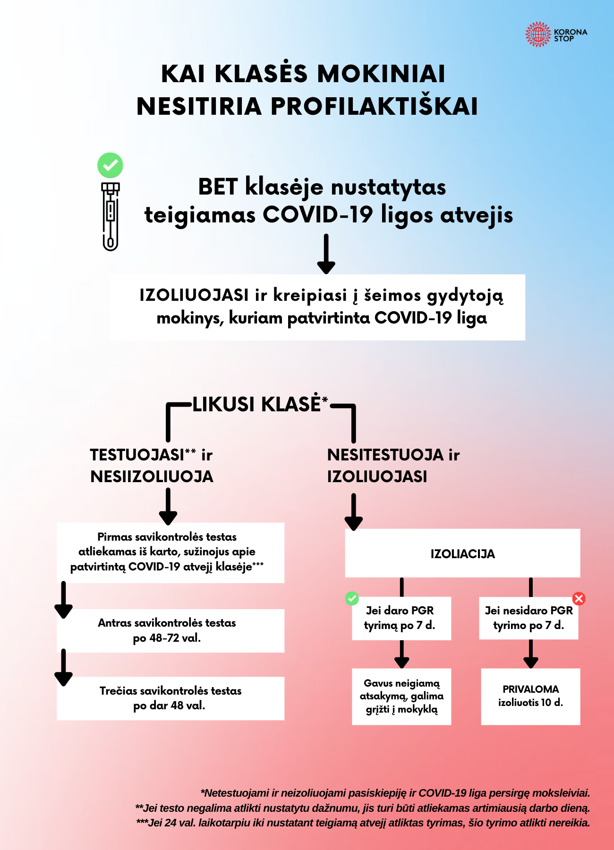

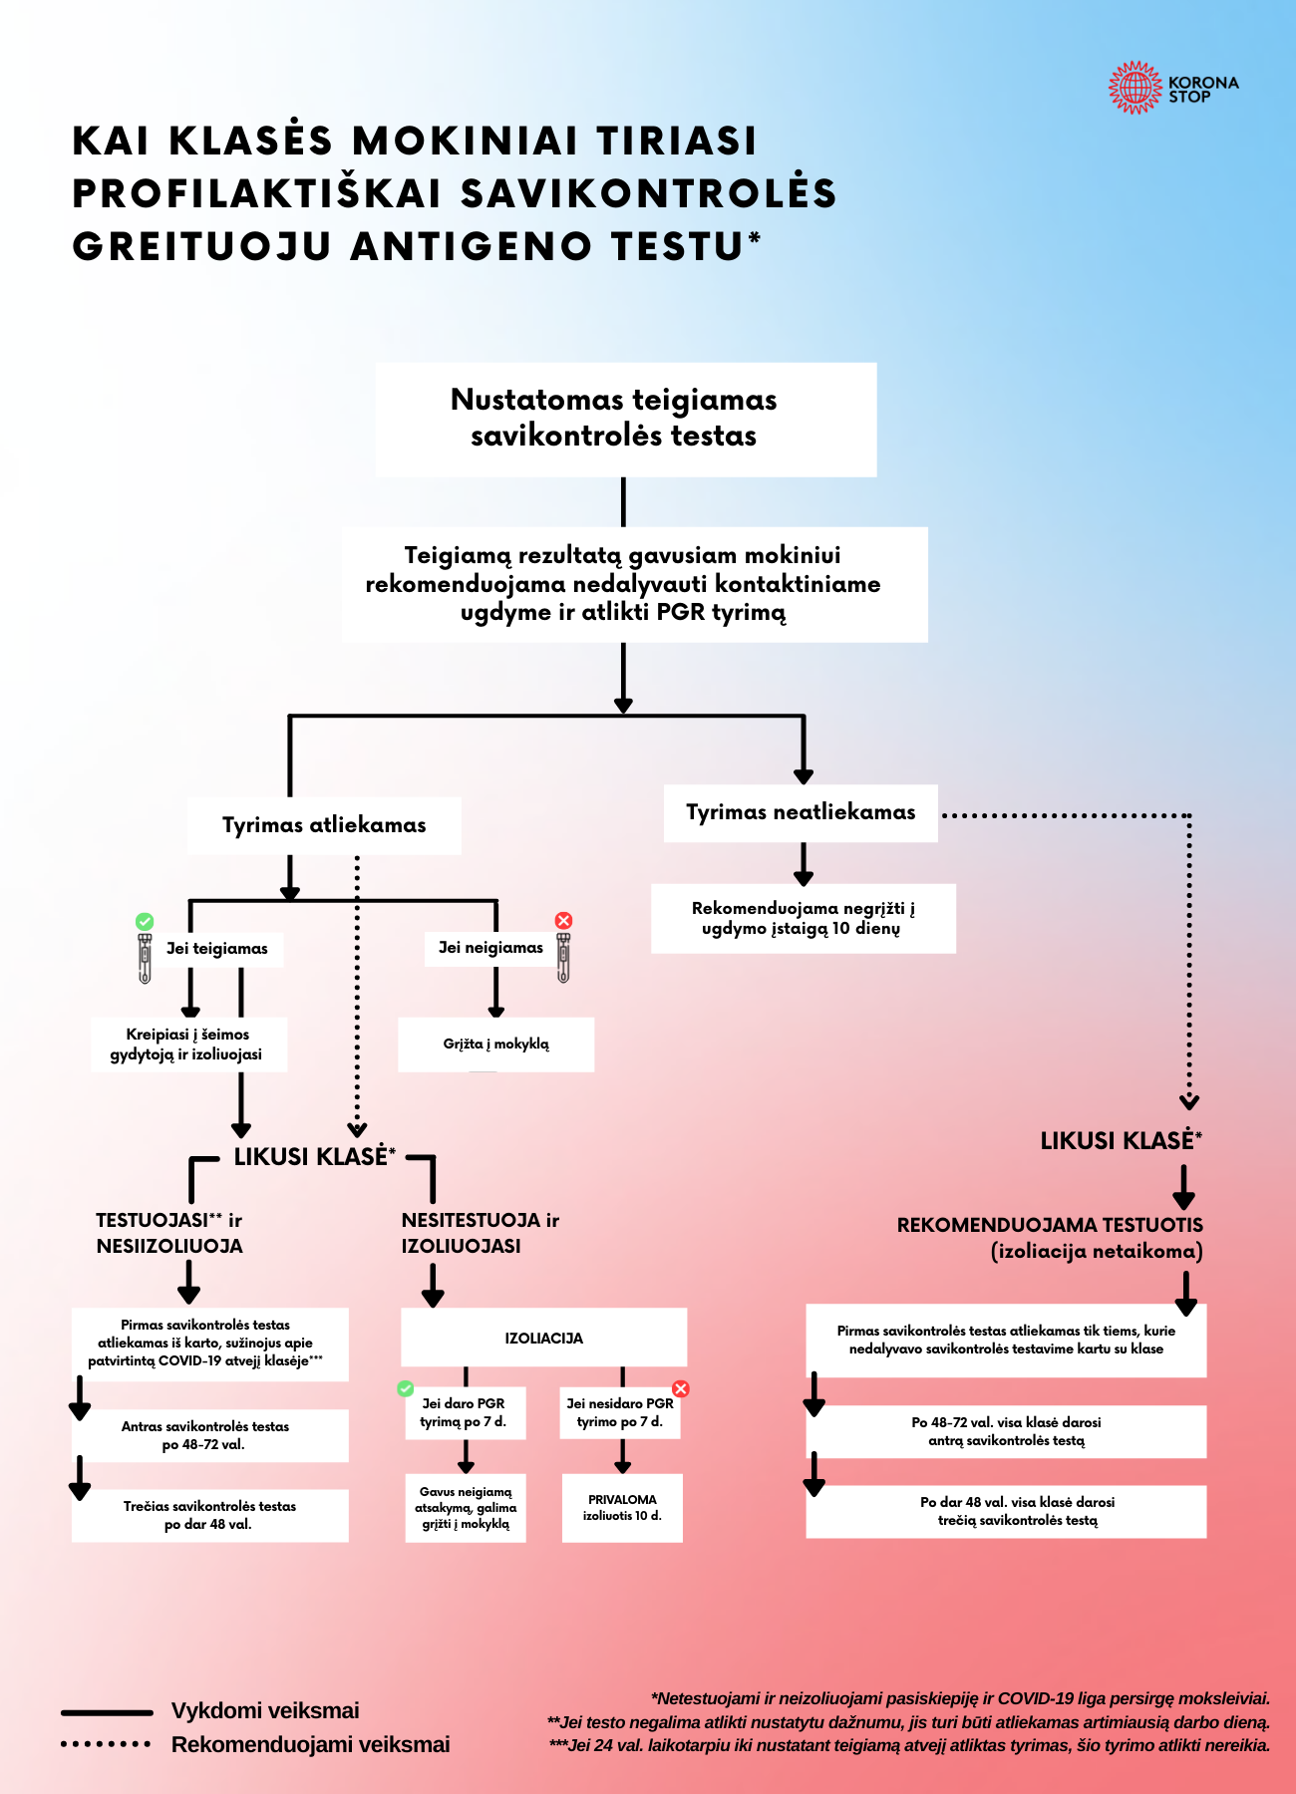

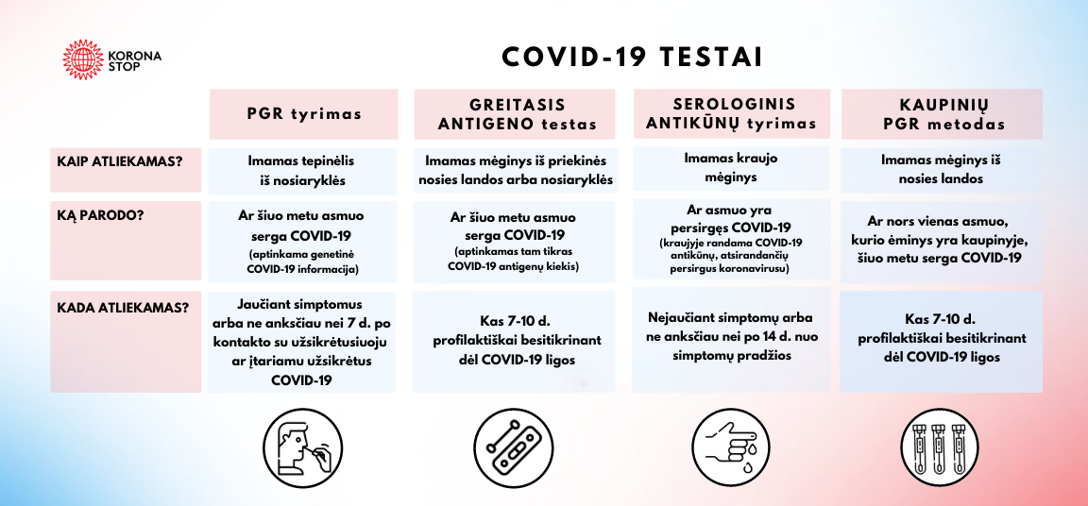

Esant kontaktui ugdymo įstaigoje, sprendžiant dėl izoliacijos, patvirtintas atskiras algoritmas, leidžiantis lanksčiau vertinti susidariusią situaciją, maksimaliai išlaikant tiek ugdymo tęstinumą, tiek švietimo procese dalyvaujančių asmenų saugumą.
Pažymėtina, kad izoliuotis nereikia pagal pilną vakcinavimo schemą paskiepytiems ir persirgusiems.
Vaikui, kuriam diagnozuota COVID-19 liga, izoliavimosi trukmę nustatys šeimos gydytojas, t. y. jis patvirtina, kada vaikas laikomas pasveikusiu. Įprastai – sergant lengva COVID-19 ligos forma – vaikas laikomas pasveikusiu praėjus 10-čiai dienų nuo simptomų atsiradimo, jei išnyksta ligos simptomai, sergant besimptome forma – praėjus 10-čiai dienų nuo ėminio paėmimo dienos. Tačiau kiekvienas atvejis individualus, dėl kurio ir sprendžia gydantis gydytojas, o ne NVSC ar visuomenės sveikatos biurų specialistai.

